基于android的天气预报的设计与实现
目录
- 应用开发技术及开发平台介绍
- 应用需求分析
- 应用功能设计及其描述
- 应用UI展示
①开发技术：
本系统是采用面向对象的软件开发方法，基于Android studio开发平台，以Android作为本系统的开发语言实现音乐播放器预定的需求功能。
②平台介绍
- 硬件平台
CPU奔腾双核 (主频2.0GHz)
内存1G以上
64或32位PC机
500G硬盘
- 软件平台
操作系统：Windows XP \ Win7\Win8\win10
开发工具：Android Studio

免费天气api接口：http://doc.tianqiapi.com/603579

本软件占用系统空间小，能满足用户对常见音频格式文件的播放要求，还具有歌曲、歌词下载等功能，界面美观交互性好，易于用户理解操作，且不依赖于其它软件，消耗资源少易维护，程序有较好的健壮性和正确性。运行该软件所需的坏境配置不高，能满足绝大多数用户的需求。
②应用需求分析
现有的4G技术和移动互联网技术的快速发展，智能手机功能的不断增强，让基于Android平台的查询需求越来越多。本软件就是利用现有的网络快速获取网络上的天气信息并显示到手机终端上，为用户提供实时的天气查询和近期天气查询服务，为工作、出行等带来便利。通过Web Service等技术让用户体验到前所未有的移动计算。
③应用功能设计及其描述
1、总体设计
本软件是一个App Widget应用程序，启动程序后可以进行城市、更新频率的设置，可以通过图片和文字显示当前和未来的天气状况，包括温度、湿度、风向和雨雪情况等。这些天气数据是通过后台服务获取的，这个后台服务可以按照一定的时间间隔，通过开源API提供的服务获取天气预报信息，并将天气信息保存在数据库中。该软件的基本功能需求有：
(1) 启动App Widget应用程序；
(2) 设置界面：对要显示天气预报的城市及更新频率进行设置；
(3) 显示界面：通过文字和图片显示当前的天气情况，包括日期、时间、城市、最高温度、最低温度、当前温度等。
(4) 详细界面：在显示出“显示界面”上所有信息的同时用列表的形式显示当天的天气情况。
2、数据库设计
本软件中有两部分数据需要存储，一个是显示页面的数据，另一个是详细页面的数据。但是数据量都不是很大，因此可以选择SQLite数据库作为存储数据的方法，建立数据库forecasts.db，并且建立两张表weather_widget和weather_forecast，分别存储显示页面的数据和详细页面的数据。
3、功能模块设计
从功能需求上分析可以看出，整个应用程序应划分为4个模块，分别是程序启动、用户界面、后台服务和数据库适配器，各模块之间的关系如下图所示：
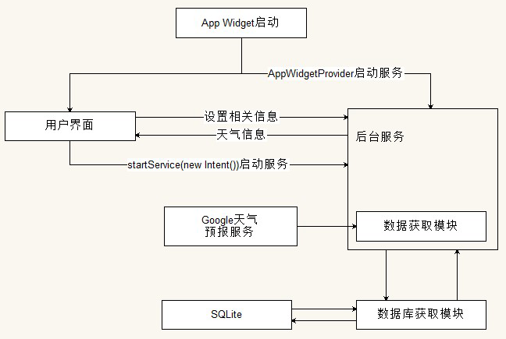
从模块结构图中不难看出，后台服务是整个应用程序的核心，主要是“数据获取模块”，负责周期性的从开源API获取天气信息。后台服务在程序启动时就由AppWidgetProvider启动，也可由用户界面通过startService()进行启动，启动后的后台服务将一直保持运行状态。
用户界面是从数据库中获取天气信息，而没有直接通过网络访问开源API的天气数据。这样设计，一方面可以避免因网络通信不畅而造成界面失去响应；另一方面，后台服务可以及时更新数据，以保证数据的准确性。数据库适配器封装了所有对SQLite数据库操作的方法，用户界面和后台服务会调用它来实现对数据库的操作。
④UI展示

